Структура папки нашего проекта должна быть следующая:

- в корне лежат html файлы

- в папке css лежат файлы стилей

- в папке images все используемые картинки

С помощью Emmet создаем базовую структуру html файла

Создаем шапку сайта. Добавляем тег header, внутри него ссылка с классом .logo, тег nav с тремя ссылками:

Выглядит не очень. Начнем стилизовать.

Подключим файл стилей в файл html – см. тег link:

Для начала выполним стандартную настройку в файле css/style.css:

Теперь пропишем стили для header:

- установим display:flex, чтобы элементы встали в строку

- раздвинем по ширине (justify-content:space-between)

- зададим внутренние отступы (padding: 20px 10%)

- добавим фон (background: #1b242f)

- установим ссылкам белый цвет и уберем подчеркивание (color: white, text-decoration: none)

- логотипу увеличим шрифт (font-size: 1.2rem)

- всем ссылкам в nav, кроме последней, добавим отступ справа, чтобы не прилипли (margin-right: 30px)

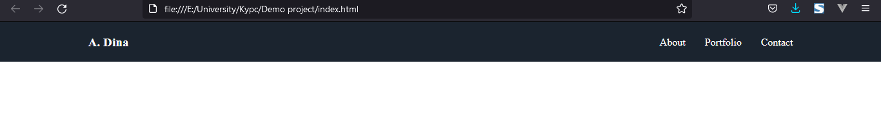

Подключим красивый шрифт, если не нравится. Зайдем на <https://fonts.google.com/> и выбираем шрифт. Я взяла Raleway:

Копируем сгенерированные строки и меняем css следующим образом:

Теперь, если все верно, будет так:

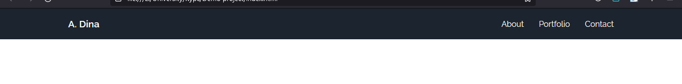

Создадим баннер-шапку с карточкой о себе:

И стилизуем:

- зададим фоновую картинку и зафиксируем (background-size: cover, background-attachment: fixed)

- у карточки фоном будет градиент (background), цвет текста белый (color: white) и по центру (text-align: center)

- картинка круглая (border-radius: 50%), 150\*150 (width: 150px; height: 150px), изображение вписывается (object-fit: cover)

- заголовок имеет отступы сверху и снизу (margin: 15px 0)

- подзаголовок нежирный (font-weight: normal)

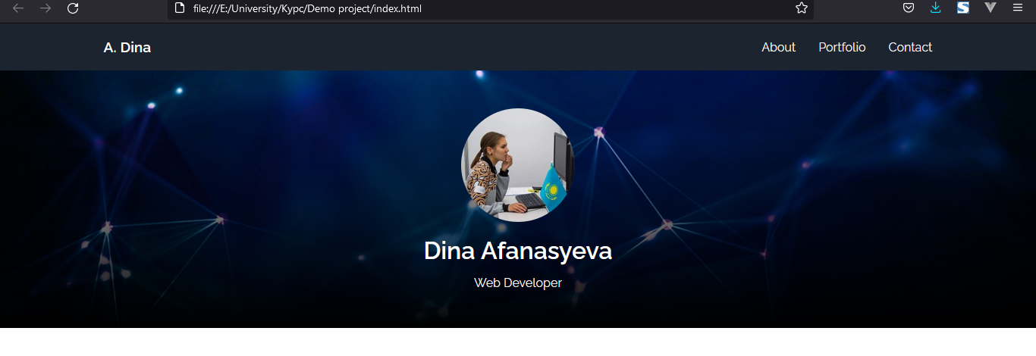

Добавим следующую секцию – о себе:

Это будет тег section с классам container about, нем блок about-text с заголовком и абзацами, а также блок about-img с картинкой:

Стилизуем:

- container – будет универсальным классом шириной 80% от ширины экрана (width: 80vw) и равномерно отступающий от краев (margin-left: auto;margin-right:auto)

- секция будет display: flex

- блоки с текстом и картинкой width: 50%

- заголовки и абзацы имеют отступ margin-bottom

- блок с текстом имеет границу (border-left) и внутренние отступы (padding)

- картинка точно по ширине блока (width: 100%)

Добавим галерею. Здесь использовала ссылки на стоковые картинки, можно брать на свое усмотрение:

Стилизуем:

- для блока .grid задается display:grid в 4 колонки (grid-template-columns: repeat(4, 1fr)) со строками высотой 150 пикселей (grid-auto-rows: 150px) с отступами 20 пикселей (grid-gap: 20px)

- картинки в ячейках строго растягиваются на всю высоту и ширину (object-fit: cover)

- первая ячейка захватывает 2 строки (grid-row: 1 / 3), последняя – 2 строки (grid-column: 3 / 5)

Сделаем форму обратной связи:

-зададим фон блока

- центруем блоки (align-items: center) и расположим по вертикали с помощью flex-direction: column

- цвет белый (color: white)

- поля ввода сделаем блочными (display: block), уберем границы (border: none;outline:none), сделаем стандартный шрифт (font-size: 1rem), темный фон (background) и белый текст (color). Добавим отступы и зададим ширину

- отступы для абзацев и лейблов (margin-bottom)

- стилизуем кнопку (background, border, font-size, font-weight)

Добавим подвал:

- фон светло-серый (background: lightgrey)

- текст по центру (text-align: center)

- блок со ссылками имеет отступ снизу (margin-bottom), для ссылок в нем убрали подчеркивание (text-decoration: none) и добавлен отступ справа для всех, кроме последней (margin-right: 20px)

Вот что получилось:

